Lille le 8 février 202 COMMUNIQUÉ
LES INFIRMIERS-POMPIERS DU NORD
NE PORTERONT PLUS SECOURS
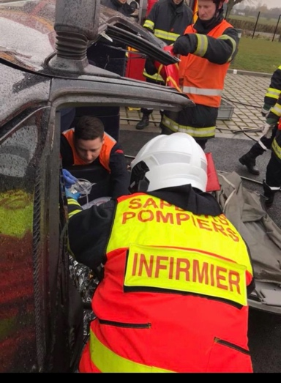
[FERMETURE des SECOURS INFIRMIERS]
⚠️ POMPIERS DU NORD ⚠️
➡️ Jacques HOUSSIN, Président du Sdis59 et Conseiller Départemental du Nord sur la (mauvaise) proposition de Gilles GREGOIRE directeur départemental des pompiers du NORD souhaite empêcher les infirmiers sapeurs-pompiers de porter secours à la population et les « recentrer » sur les seules activités de soutien et de formation.
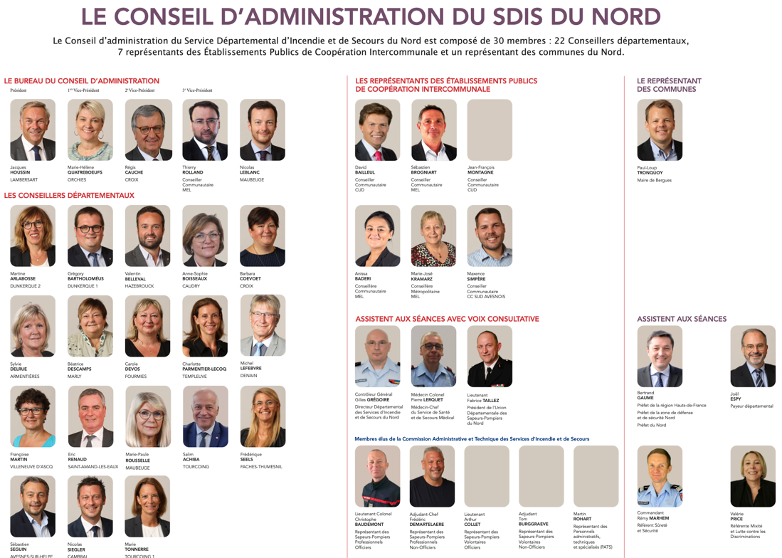
Il va proposer au prochain conseil d’administration du SDIS59, le 22 février de ne plus déclencher les infirmiers pour porter secours à la population sur les accidents, les arrêts cardiaques, les malaises graves, les noyés, pendus…
Dans des déserts de soins, après les fermetures de services d’urgence, de SMUR, la fragile population du Nord se voit privée de ses infirmiers-pompiers qui interviennent pour la soigner dans des situations parfois dramatiques jour et nuit depuis plus de 20 ans !
Elus, pensez à votre population !

